暨南大学本科实验报告专用纸
课程名称 高级语言程序设计实验课 成绩评定
实验项目名称 字符串编译码
指导教师 张鑫源
实验项目编号 99 实验项目类型 高级语言程序设计
实验地点 居家实验
学生姓名 张迈 学号 2019051110
学院 智能科学与工程学院 系 专业 信息安全
实验时间 2020 年 3 月 13 日 上 午～ 3 月 14 日 下 午 温度 17 ℃湿度 74
实验目的：了解c语言程序运行操作
实验内容和要求：将字符串编译成密码串或者解密密码串

一、主要仪器设备
仪器：计算机
实验环境：vs2019
Visio2019
二、源程序
#include <stdio.h>
#include<string.h>
int main()
{
int a;
char c[1000];
printf("请输入字符串\n");
gets_s(c);
int choice = 0;
printf("请选择编码（1）或者解码（2）\n");
scanf_s("%d", &choice);
if (choice == 1)
{
for (int i = 0; i < strlen(c); i++)
{
a = (int)c[i];
if (a >= 97 && a <= 122)
{
a = a + i + 1;
while (a > 122)
{
a = a - 26;
}
}
c[i] = (char)a;
if (a >= 65 && a <= 90)
{
a = a + i + 1;
while (a > 90)
{
a = a - 26;
}
}
c[i] = (char)a;
}
printf("%s", c);
}
else if (choice == 2)
{
for (int i = 0; i < strlen(c); i++)
{
a = (int)c[i];
if (a >= 97 && a <= 122)
{
a = a - i - 1;
while (a < 97)
{
a = a + 26;
}
c[i] = (char)a;
}
if (a >= 65 && a <= 90)
{
a = a - i - 1;
while (a < 65)
{
a = a + 26;
}
c[i] = (char)a;
}
}
printf("%s", c);
}
else if (choice != 1 && choice != 2)
{
printf("oops!你输入错误");
}
}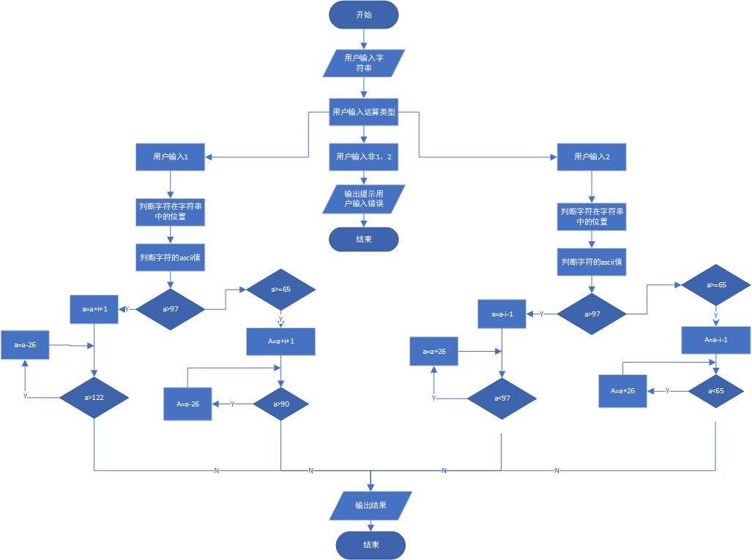
三、实验步骤与调试
百度搜索ascii码的识别转译函数，并且尽力简化运算过程。
四、实验结果与分析
实验结果：成功，可以根据用户选择完成所需操作。掌握了for（；；）、强制转换等各种函数的应用。
暨南大学本科实验报告专用纸(附页)

